Внеклассное мероприятие
Тема: Язык как ключ к познанию других культур
Класс: 6
Количество учащихся: 15
Цель: формирование у учащихся мотивации к изучению иностранных языков, осознание значимости языка в мировом пространстве.
Задачи: – развить интерес к иностранным языкам; – сформировать навыки работы в команде; – уметь ориентироваться в тексте, написанном на иностранном языке; – уметь работать со справочным материалом, выполнять задания с опорой на шаблон.
Оборудование:
– интерактивная доска для показа презентации;
– 15 бейджиков: 3 с красной лентой, 6 с синей лентой, 6 с желтой лентой;
– декорации для постройки теремка: забор, стены, крыша;
– 15 пустых словарей для учащихся.
Материалы для занятия:
– 3 листа с надписями: «Институт языкознания имени академика…»;
– 1 лист с надписью «Научная библиотека. Раздел: языкознание»;
– 3 текста: молдавский, таджикский, башкирский;
– 3 справочных листа: молдавский, таджикский, башкирский;
– 3 аудиозаписи: молдавский, таджикский, башкирский;
– 3 шифра: молдавский, таджикский, башкирский;
– 3 ключа: молдавский, таджикский, башкирский.
Примечание: фотографии с мероприятия размещены в данном файле после таблицы – рисунок 1, 2, 3.
План внеклассного мероприятия
Этап занятия | Действия учителя | Действия учащихся | Примечание
Подготовительный  Этап 0 | Подготавливает кабинет к мероприятию:  1) расставляет парты и стулья, чтобы сформировать 3 группы по 5 человек в каждой;  2) раскладывает маркер, карандаш и ластик на каждую из групп;  3) располагает листы с надписью "Институт имени академика …" на трех партах (по одному листу на группу), приклеивает его скотчем к парте, накрывает лист, чтобы его не было видно учащимся;  4) располагает лист с надписью "Научная библиотека. Раздел: языкознание" на отдельно–стоящей парте, приклеивает его на скотч к парте. Рядом, на эту же парту, кладет три листа со справочными материалами "Башкирский справочный лист", "Таджикский справочный лист", "Молдавский справочный лист". Накрывает все листы, чтобы их не было видно.  5) раскладывает себе на стол заранее подготовленные бейджики со следующей информацией:  – бейджик с красной лентой и надписью "академик",  – бейджик с синей лентой и надписью "профессор",  – бейджик с желтой лентой и надписью "доцент".  6) располагает декорации для "Теремка" в стороне, рядом с учительским столом, прячет от учащихся.  Приглашает учащихся в кабинет. | Ожидают учителя. Заходят в кабинет после приглашения учителя.
Организационный  Этап 1 | Приветствует учащихся, задает вопросы.  1) – Здравствуйте, ребята! Я рада приветствовать вас на нашем внеклассном мероприятии, тема которого зашифрована в ребусе. Какое слово зашифровано? (Слайд 1)  2) – Совершенно верно. Скажите, какие науки вы знаете?  3) – Замечательно. Сегодня я расскажу вам еще об одной науке, которая называется «Языкознание». Как вам кажется, что изучает эта наука?  4) – Верно! Любая научная деятельность осуществляется в институтах и сегодня мы с вами будем работать в трех институтах языкознания. В каждом из институтов должен быть академик. Академик – человек общительный, он любит путешествовать, возможно, у него есть иностранные друзья. У вас есть 10 секунд, чтобы посовещаться в командах и выбрать своего академика.  5) Время вышло. Прошу первую команду представить своего академика. Назовите Вашу фамилию. Отлично, вы – институт языкознания имени академика Королёвой!  Срывает маскировочный лист с парты, демонстрируя учащимся лист с надписью "институт языкознания имени академика ...". Просит учащихся дописать фамилию их академика на лист с помощью маркера. Вручает бейджик с надписью "академик". Спрашивает остальные команды. Вручает бейджики.  6) – Прошу посовещаться каждый институт и выбрать двух профессоров. Профессора – люди, любящие читать, работать текстом. Спокойные, трудолюбивые, усидчивые. У вас есть 10 секунд, чтобы посовещаться и выбрать двух профессоров. Время вышло. Представьте своих профессоров. Отлично.  Вручает бейджики с надписью "профессор". Спрашивает остальные команды. Вручает бейджики.  7) – В наших институтах не хватает двух помощников – доцентов! Эти люди всегда готовы прийти на помощь, у них развита смекалка. Прошу доцентов представиться.  Раздает бейджики с надписью "доцент". Вручает бейджики остальным командам. | Приветствуют учителя, делятся на три группы, занимают свои места, отвечают на вопросы учителя.  1) – Наука!  2) – Физика, химия, биология, математика и др.  3) – Языки.  4) Совещаются в группах, выбирают академика.  5) Академик встает с места. Представляется: – Моя фамилия – Королёва. Дописывает свою фамилию на лист.  6) Совещаются. Выдвигают профессоров.  7) Выдвигают доцентов.
 | 1) – В наши институты поступили материалы для исследования. Прошу ознакомиться с ними.  Раздает по одному листу с текстом (башкирский, молдавский, таджикский) каждой группе в произвольном порядке.  2) – Скажите, что это? На каком языке это написано?  – Это башкирский, таджикский и молдавский. Именно эти языки являются родными для многих учащихся школы №22 имени Г.Ф. Пономарева города Сургута.  3) – Ребята, вы можете догадаться, о чем эти тексты? Я дам вам подсказку: все три текста – это перевод одной русской народной сказки. Подумайте, что бы это могла быть за сказка...  4) – Мы понимаем, о чем текст? Что нам нужно сделать, чтобы мы могли его понять? Когда мы учим иностранный язык в школе, что помогает нам понять неизвестные слова? У нас есть научная библиотека, куда я попрошу подойти профессоров и взять тот справочный лист, который вам необходим.  Учитель подходит в отдельно–стоящей парте, раскрывает лист с надписью "научная библиотека" для учащихся.  5) – Используйте справочный лист, чтобы догадаться о какой сказке идет речь. Замечательно! Какие слова помогли вам догадаться, что это "Теремок"? | 1) Получают материал. Знакомятся с материалом 10 секунд. Выдвигают предположения.  2) – Это слова/предложения/фразы/текст.  – Это французский/итальянский/узбекский/и т.д.  3) – Не можем понять. Может колобок, может еще какая… Не понимаем! Можем просто угадать, не больше.  4) – Нам нужен переводчик или словарь!  Профессора идут к парте со справочными листами, выбирают свой лист. Возвращаются в свои институты.  5) – Теремок! Нам помогли слова "маленький дом", "домик", "лягушка", "мышка" и др. | Файл: текст.  Справочные листы: башкирский справочный лист, таджикский справочный лист, молдавский справочный лист.
 | 1) – Когда мы работаем с текстом, нам достаточно только посмотреть на него? Сейчас мы поняли смысл, догадались, что текст этот о теремке. Для языкознания этого достаточно? Предлагаю послушать, как звучит молдавский, таджикский и башкирский. Давайте попробуем угадать, на каком языке каждая аудиозапись.  Включает аудиозаписи. Слушает идеи учащихся. Называет правильный ответ.  2) А теперь давайте попробуем самостоятельно почитать эти тексты! Доценты, прошу вас! | 1) Слушают текст, угадывают язык.  2) Пытаются прочитать неизвестный текст вслух. | Аудиозаписи: молдавский, башкирский, таджикский.
 | 1) – Каждый из этих текстов содержит в себе определенное послание своего народа. Но послание это зашифровано. С помощью справочных листов вы сможете разгадать языковой шифр. Ваша задача записать перевод иностранных слов на русском. Академики, прошу подойти и получить языковые шифры.  Раздает лист с зашифрованным посланием каждому институту. Включает Слайд 2.  2) – Разгадали? Что-то получилось? Нет, потому что нам необходим ключ! Академики, прошу подойти и получить свой языковой ключ!  Выдает три ключа каждому институту.  3) – Что у нас получилось? Назовите ваши слова. Мы можем из них что–то построить? Совершенно верно! Дом или тот самый теремок, о котором мы читали в наших текстах. Так давайте же пойдем и посмотрим его прямой сейчас. Институт со словом "забор", прошу к доске! Институт со словом "стена", прошу к доске! Институт со словом "крыша", прошу к доске! | 1) Получают шифр. Работают с презентацией, языковыми справочными листами. Совещаются, заполняют клеточки шифра подходящими буквами.  2) Получают ключ. Накладывают ключ на шифр. Каждая команда получает свое послание.  3) Получились слова: забор, стена, крыша. Каждая группа выходит к доске, берет необходимые декорации, становится около доски, образуя теремок. | Презентация: слайд 2.  Файлы: шифр (листы 1-3), ключ (листы 1-3).  Рисунок 1, 2, 3. Использование декораций.
Заключительный  Этап 3 | 1) – Посмотрите, что у нас получилось. Кто–то один из нас мог построить такой теремок? Нет. Почему? Совершенно верно! Мы построили его только благодаря тому, что работали сообща. Все мы разные, говорим на разных языках, у нас разные культурные особенности. Но только понимая и поддерживая друг друга мы можем создать что-то ценное и значимое для всех нас. Прошу занять свои места.  2) – Сегодня мы познакомились с тремя новыми языками. Возможно, уже выучили какие–то новые слова. Язык – это ключ к другой культуре. Вы вправе выучить любой язык, какой только пожелаете! Тогда вы сможете приоткрыть дверь в новую культуру. И первым шагом в изучении языка является изучение слов. Именно поэтому я хочу подарить вам словарики, в которые вы запишете слова из того языка, который захотите начать учить!  Раздает словарики.  3) – Бейджики вы также можете оставить себе, чтобы с сегодняшнего внеклассного мероприятия вы вышли в звании академиков, доцентов и процессоров! Спасибо за вашу работу! | 1) Отвечают на вопросы учителя. Формулируют итоги занятия. Проводят самоанализ.  2) Получают словарик.  3) Благодарят учителя за проведенное занятие. Прощаются.

СПИСОК ИСПОЛЬЗОВАННЫХ ИСТОЧНИКОВ
- Foisorul – povesti pentru copii – Hedrea.ro – Portal Medical [Электронный ресурс]. – URL: https://herdea.ro/povesti-pentru-copii/foisorul_povesti_pentru_copii (дата обращения 01.11.2023). – Загл. с экрана. – Яз. молд.
- Хайруллина, С. Презентация сказки Теремок на башкирском языке [Электронный ресурс]. – URL: https://znanio.ru/media/prezentatsiya_skazki_teremok_na_bashkirskom_yazyke-290387 (дата обращения 01.11.2023). – Загл. с экрана. – Яз. рус.
- БАЛАЛАР, Теремок (Тирмәкәй). Русская народная сказка на башкирском языке [Видеозапись]. – URL: https://www.youtube.com/watch?v=SuAfW13wekM&t=51s (дата обращения 01.11.2023). – Загл. я экрана – Яз. башк.

ПРИЛОЖЕНИЕ
Рисунок 1, 2. Работа с текстом, справочным листом, заданием, шифром, ключом.
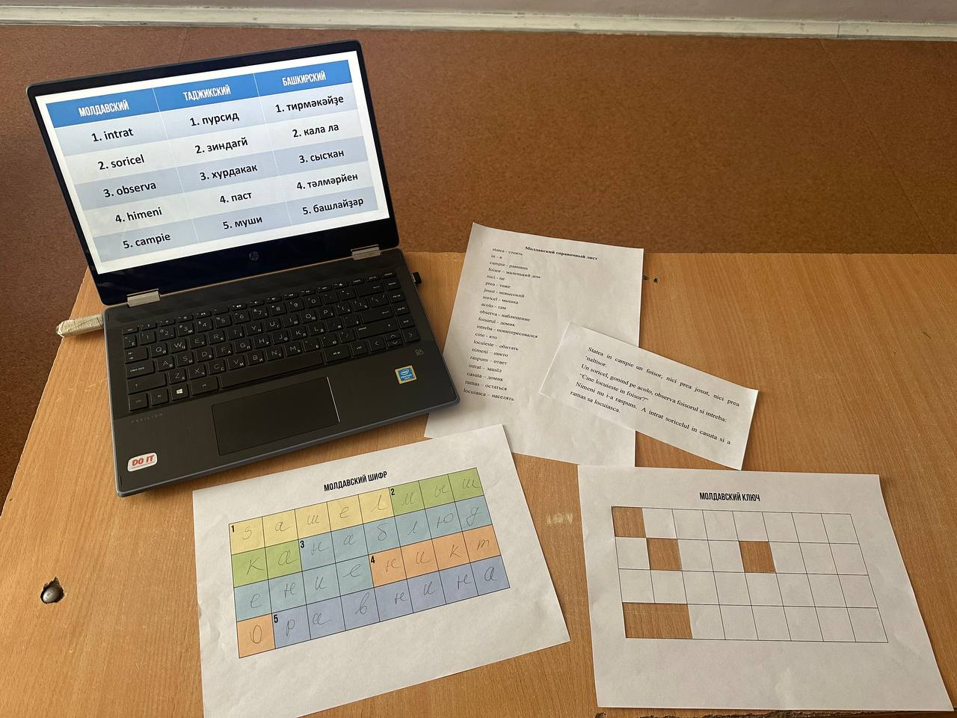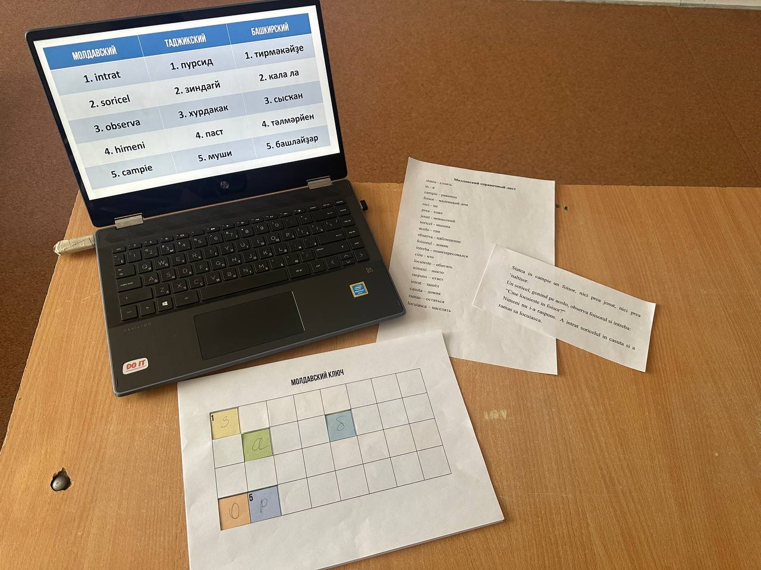
Рисунок 1. Рисунок 2.

Рисунок 3. Собираем теремок.
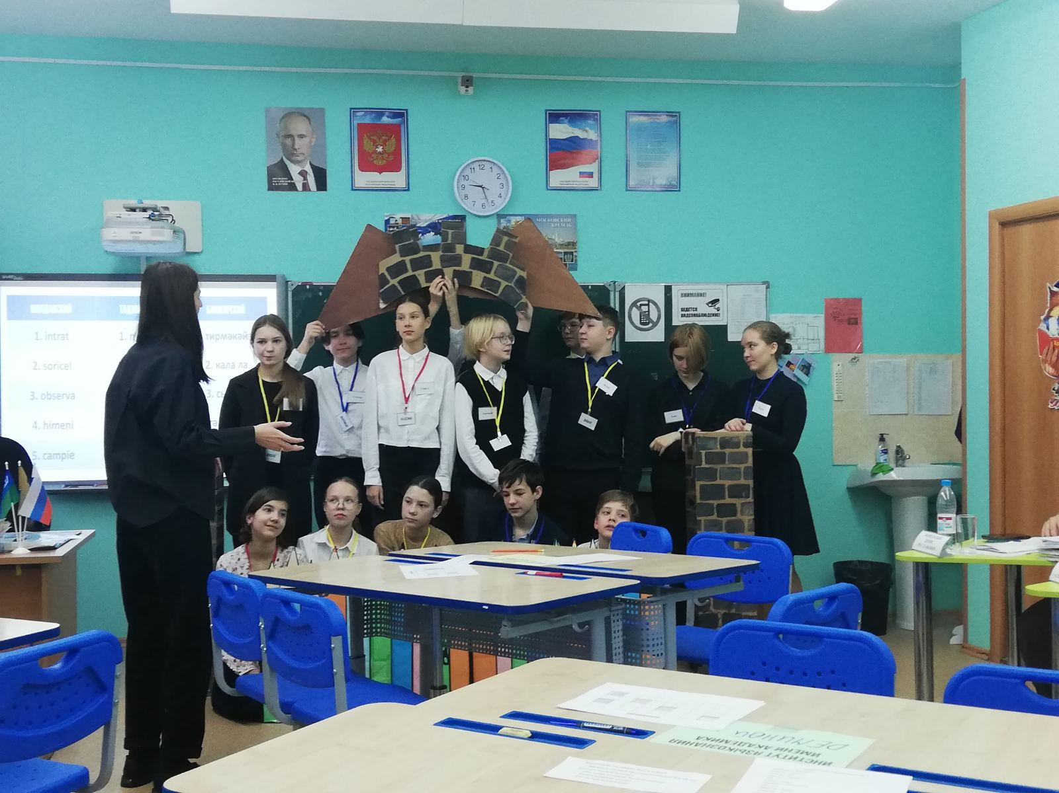
Рисунок 3.

